前項上段左から：ヤマツツジ・ヤブデマリ・ウツギ・ヒメウツギ
２段目左から：ヤマボウシ・クマシデ・マタタビ・コアジサイ
３段目左から：シイタケとミヤマシキミ・アセビ・イロハモミジ・モミジイチゴの仲間
下段左から：モミジイチゴ・ヤマウグイスカズラ・タマアジサイ・シキミ

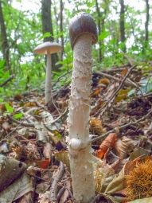
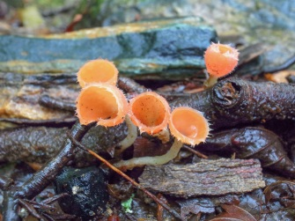
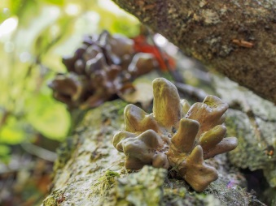
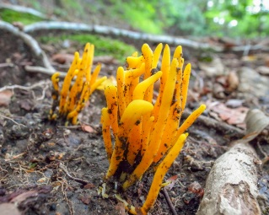
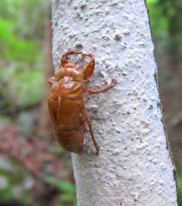
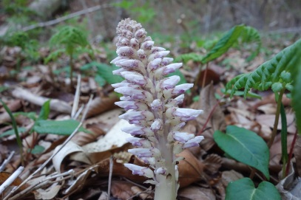
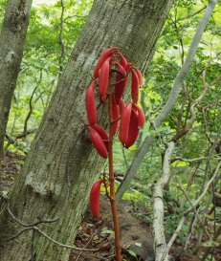
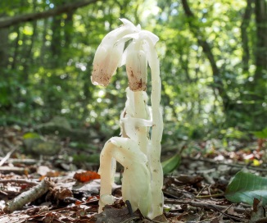
１８．その他のキノコや腐生植物等
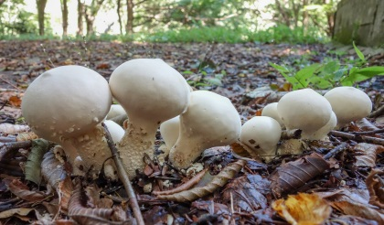
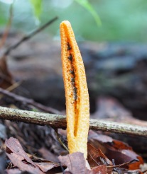
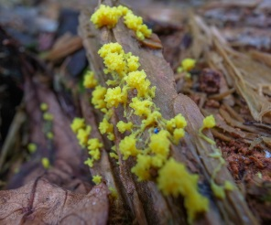
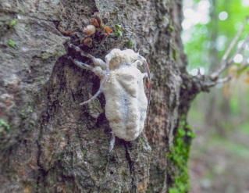
上段左から：ギンリョウソウ・ヤマウツボ・？・ツチアケビ
中断左から：ナギナタタケ・クチキトサカタケ・キツネノサカズキ・タケリタケ？
下段左から：冬虫夏草の仲間？・粘菌の仲間・？・サンコタケ

この１年間里山を歩いてみて
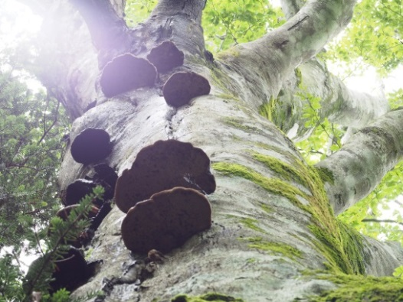
福島第一原発事故以来、それまでキノコ狩りで歩いていた山域の大半の持ち場を失い、また、新たに歩き始めた山域でも、放射能被ばくの心配をしながらの山歩きと、それまで安心して食べていた山の恵み採取断念などの悪影響を受けましたが。確かに失ったものは大きかったのですが、マイナス面ばかりではなく、いままで知ることの無かった、より地元に近い山々にも、これほど豊かな自然が残されている場所が、いくつも存在していることを知る良い機会であったとも思えるようになりました。
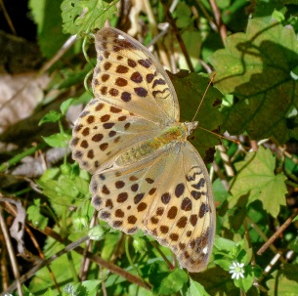
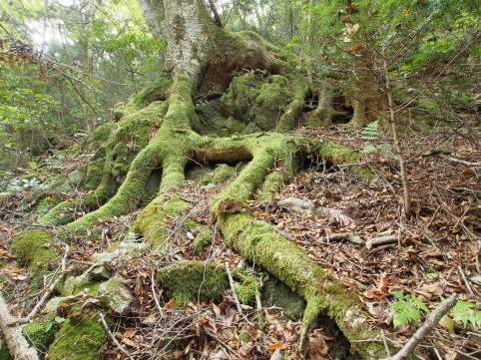
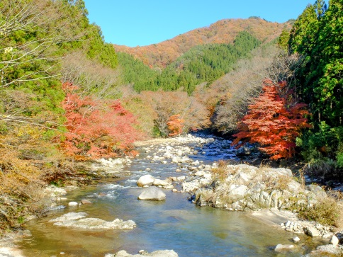
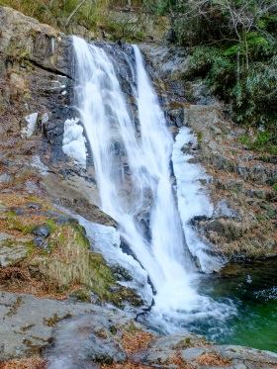
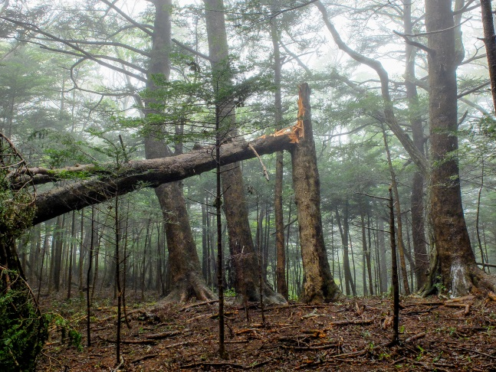
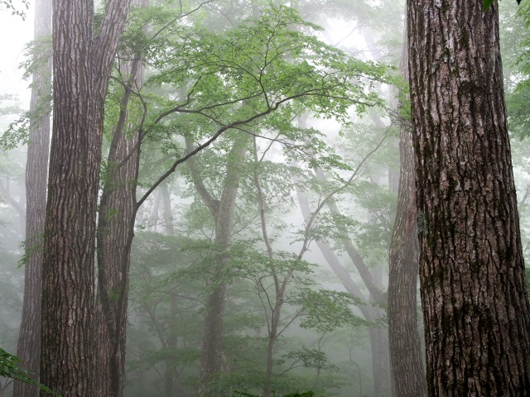
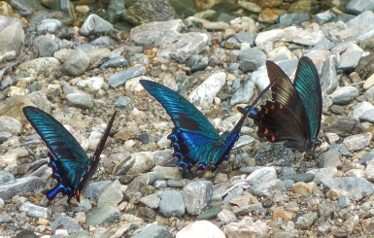
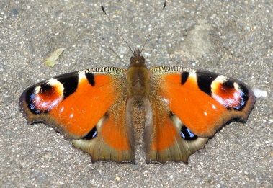
今まで主にキノコ狩りの記録として撮影していた写真は、その他の生物や風景などにまで撮影対象を広げ、より忠実に美しさや神秘性などが伝わる写真が撮れるよう工夫するようになってきました。今回掲載した写真は、一部を除いて2013年に撮影したものですが、里山での写真はすでに1万枚を超えています。何かの機会をみつけて、もっと多くの写真を地元の方々にご覧いただき、里山の自然を知ってもらえればと考えています。
私たちが暮らしている周囲の里山には、壊してはいけない豊かな生態系が広がっているところが存在しています。美しき神秘の小宇宙とも言えるような里山の自然を、大切に守り育んでいく一助になれば幸いです。
原発事故は悲しい出来事ですが、場合と場所によっては、むやみに人が立ち入らなくなり、より豊かな生態系が育まれる可能性もあるのではないかと考えています。100年後か200年後に生まれ変わって、また、この里山の自然を見てみたいものです。
掲載している写真には、それぞれキノコの名前や花の名前・樹種などを記載しておきましたが、わからないものには「？」を、違うかもしれないものには名前のあとに「？」マークを入れておきました。名前をご存知、もしくは名前の間違いにお気付きの方は、教えていただければ幸いです。（PCアドレス hiderin@hop.ocn.ne.jp）
また、冨田先生ご夫妻には、昨年も以前から同様にご指導いただき、大変有意義な里山歩きが出来たことに、この場を借りてお礼申し上げます。

